# David Eduardo Saavedra Hernandez- 201720204

# Caso de estudio: SuperAndes

# Listado de Requerimientos

|  |  |
| --- | --- |
| Nombre | RF1 - REGISTRAR PROVEEDORES |
| Resumen | Se registran los proveedores en la base de datos |
| Entradas | |
| Nombre del proveedor, NIT, y los productos que ofrece tieniendo en cuenta las especificaciones de cada producto. | |
|  | |
|  | |
| Resultados | |
| Los proveedores son registrados y persistidos. | |
|  | |
| RNF asociados | |
| Privacidad, Persistencia, Concurrencia | |
|  | |
|  | |

|  |  |
| --- | --- |
| Nombre | RF2 -REGISTRAR PRODUCTOS |
| Resumen | Persistir lo productos |
| Entradas | |
| Nombre, marca, precio unitario, presentación, precio por unidad de medida, cantidad en la presentación, unidad de medida, especificación de empacado, código de barras | |
|  | |
|  | |
| Resultados | |
| Los productos son registrados y persistidos. | |
|  | |
| RNF asociados | |
| Persistencia | |
|  | |
|  | |
| Nombre | RF3 -REGISTRAR CLIENTES |
| Resumen | Persistir los clientes |
| Entradas | |
| Número de identificación (NIT o cédula), nombre, correo electrónico, dirección (sólo para empresas) | |
|  | |
|  | |
| Resultados | |
| Los clientes son registrados y persistidos. | |
|  | |
| RNF asociados | |
| Persistencia | |
|  | |
|  | |

|  |  |
| --- | --- |
| Nombre | RF4 – REGISTRAR UNA SUCURSAL |
| Resumen | Persistir las sucursales |
| Entradas | |
| Nombre de la sucursal, dirección, nombre. | |
|  | |
|  | |
| Resultados | |
| Las sucursales son registrados y persistidos. | |
|  | |
| RNF asociados | |
| Persistencia | |
|  | |
|  | |

|  |  |
| --- | --- |
| Nombre | RF5 – REGISTRAR UNA BODEGA A UNA SUCURSAL |
| Resumen | Registrar una nueva bodega a una sucursal. |
| Entradas | |
| Nombre de la sucursal y Tpo de producto, volumen, peso de la bodega. | |
|  | |
|  | |
| Resultados | |
| La bodega es registrada a la sucursal por parámetro. | |
|  | |
| RNF asociados | |
| Persistencia | |
|  | |
|  | |

|  |  |
| --- | --- |
| Nombre | RF6 – REGISTRAR UN ESTANTE A UNA SUCURSAL |
| Resumen | Registrar un nuevo estante a una sucursal. |
| Entradas | |
| Nombre de la sucursal y Tipo de producto, volumen, peso del estante. | |
|  | |
|  | |
| Resultados | |
| El estante es registrado a la sucursal por parámetro. | |
|  | |
| RNF asociados | |
| Persistencia | |
|  | |
|  | |

|  |  |
| --- | --- |
| Nombre | RF7 - REGISTRAR UNA PROMOCIÓN |
| Resumen | Registrar una nueva promoción. |
| Entradas | |
| FEHCAINICIO, FECHADETERMINACION , DESCRIPCION, UNIDADESDISPONIBLES | |
|  | |
|  | |
| Resultados | |
| La promoción es registrada y persistida. | |
|  | |
| RNF asociados | |
| Persistencia | |
|  | |
|  | |

|  |  |
| --- | --- |
| Nombre | Finalizar una promoción. |
| Resumen | Finalizar una promoción existente. |
| Entradas | |
|  | |
|  | |
|  | |
| Resultados | |
| La promoción existente es finalizada. Bien porque se alcanza la fecha limite o se acaba las existencias de la promoción | |
|  | |
| RNF asociados | |
| Persistencia e integridad de los datos. | |
|  | |
|  | |

|  |  |
| --- | --- |
| Nombre | Registrar un pedido de un producto a un proveedor para una sucursal |
| Resumen | Se registra un pedido de un producto |
| Entradas | |
| Idsucursal, IdProducto, volumen, fechadeEntrega. | |
| Resultados | |
| El pedido es registrado y persistido. | |
| RNF asociados | |
| Persistencia e integridad de los datos. | |

|  |  |
| --- | --- |
| Nombre | Registrar la llegada de un pedido de un producto a una sucursal |
| Resumen | Registra la llegada de un pedido. |
| Entradas | |
| Calificacion, fecha de entrega | |
| Resultados | |
| Se registra la llegada del producto. | |
| RNF asociados | |
| Persistencia e integridad de los datos. | |

|  |  |
| --- | --- |
| Nombre | Registrar una venta de un producto en una sucursal |
| Resumen | Se registra una venta de producto en una sucursal |
| Entradas | |
| IdProducto, idSucursal, cantidad vendida | |
| Resultados | |
| Se registra la venta de un producto | |
| RNF asociados | |
| Persistencia e integridad de los datos. | |

b. Proponga un modelo conceptual que represente el negocio objetivo (SuperAndes). Utilice un diagrama de clases UML para expresarlo y documentarlo. Indique cuáles clases del modelo conceptual corresponden a entidades que deben ser persistentes y por qué. Integre las reglas de negocio al modelo conceptual, de forma que asegure la calidad del mismo.

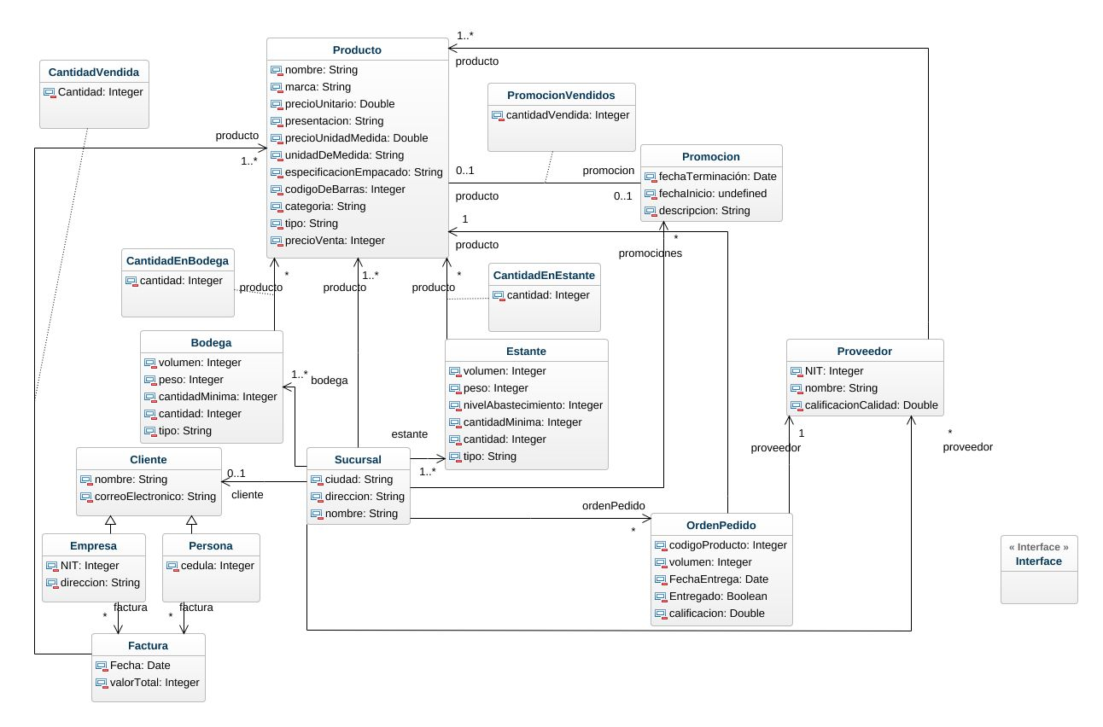

1. Desarrolle el modelo de datos relacional correspondiente al modelo conceptual propuesto. Incluya todos los elementos necesarios para evaluar su completitud y calidad. Debe seguir los estándares definidos para el curso

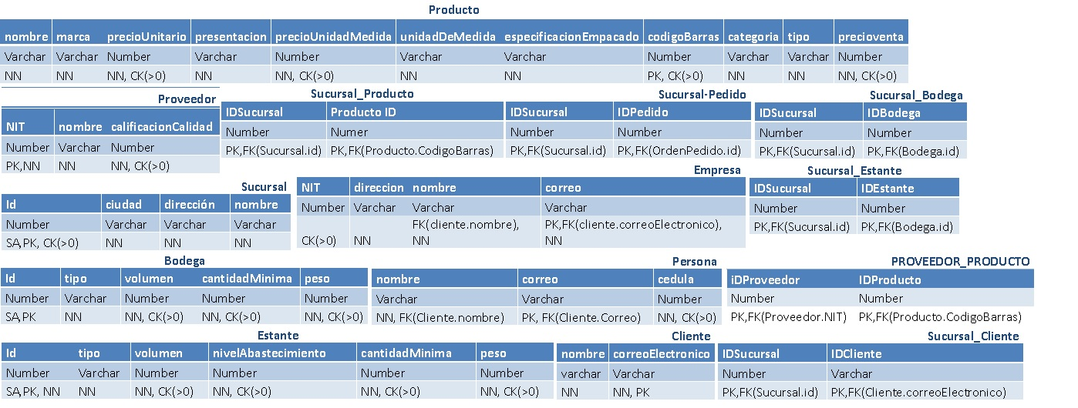

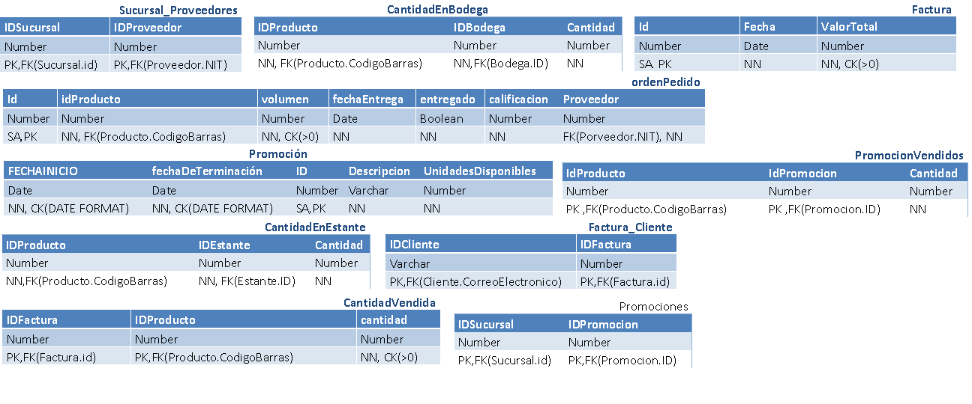

1. Genere el modelo de datos utilizando Enterprise Architect o equivalente. Analice este modelo y compárelo con el desarrollado por Ud. en el ítem anterior. Documente las diferencias con su modelo relacional.

Se encuentra en la carpeta. No se hizo una comparación con mi modelo sólo se generó.

1. Utilizando SQL Developer, cree en Oracle las tablas correspondientes al modelo de datos, con sus restricciones de integridad. Para ello, utilice archivos de scripts con las sentencias SQL correspondientes (archivos .sql, generados por SQL Developer). Siga los estándares de nombramiento y buenas prácticas de definición de restricciones.

Se llama Esquema.sql y se encuentra en la carpeta de la entrega.

1. (5%) Pueble las tablas con información de base con datos suficientes para poder realizar pruebas. Ver sección de Requerimientos funcionales del documento marco del caso de estudio (RF1, RF2, RF3, RF4, RF5 y RF6). Anexe los scripts SQL para estas operaciones.

Se llama Poblar.sql y se encuentra en la carpeta de la entrega.

De los siguientes puntos solo se hicieron las clases persistencia incompletas y la interfaz.   
No se cumplieron ninguno de los requerimientos funcionales del F7 al F11.